1. **CD ..** devolver si me equivoco
2. **C: CD** para poder agregar una carpeta existente
3. **DIR** para ver los archivos de la carpeta
4. **MKDIR TEST** crear carpetas
5. **GIT CLONE** clonar un repositorio
6. **GIT ADD** . agregar archivos al área de preparación
7. **GIT COMMIT -M “hice cambios**” creará una instantánea de los cambios y la guardará en el directorio git.
8. **GIT PUSH ORIGIN MASTER** para enviar confirmaciones locales a la rama maestra del repositorio remoto
9. REPOSITORIO CREADO

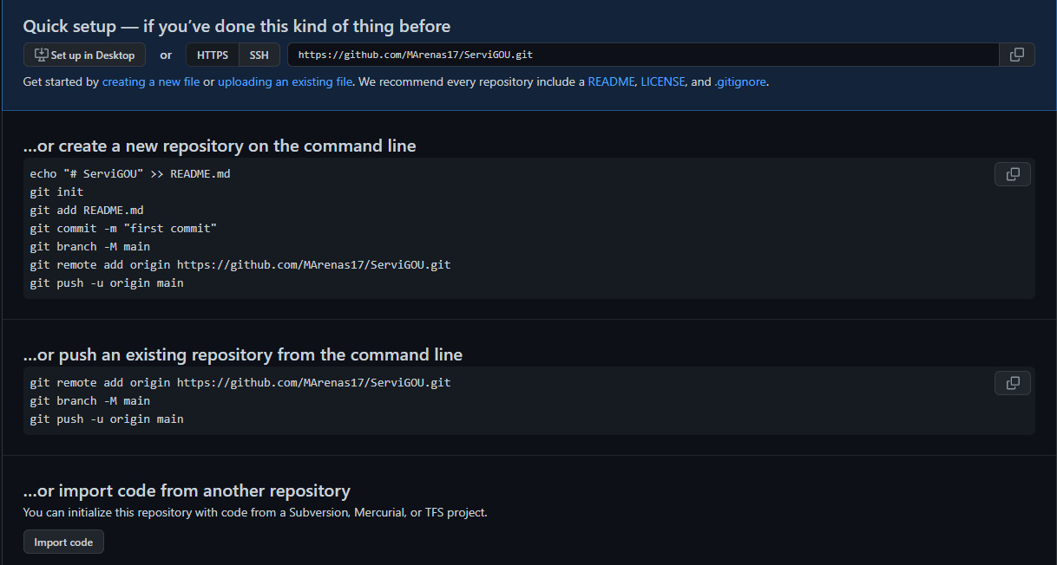

1. Verificar credenciales , si no esta tu credencial de github , agregarlo

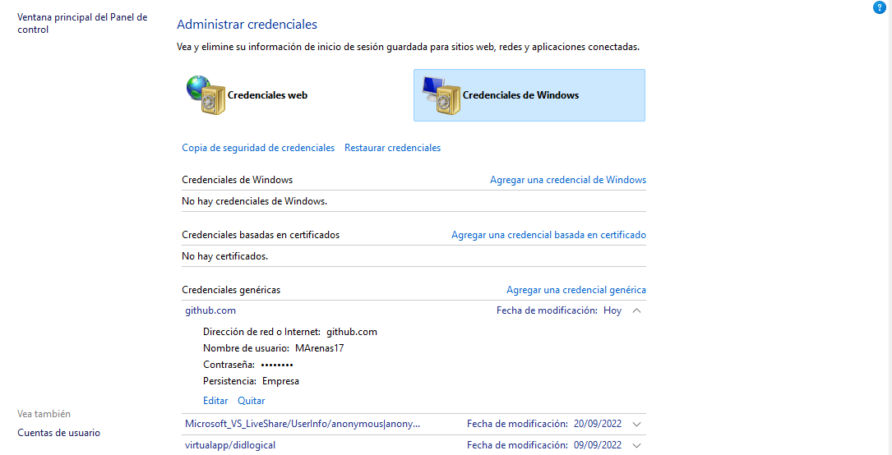

SIN HTTPS

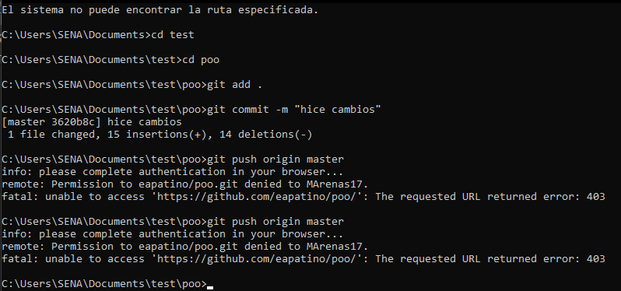

CON HTTPS

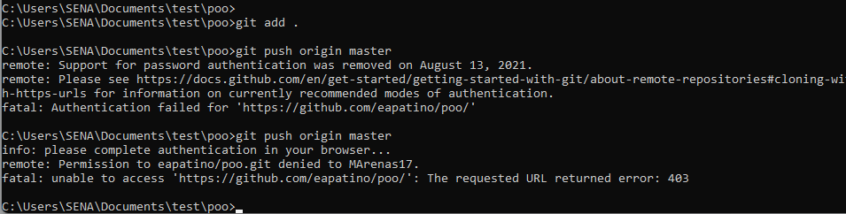

Con git status revisamos nuestra carpeta que no hayan archivos sin seguir



Con git Clone, clonamos le repositorio



Modificamos un archivo, y revisamos con git status

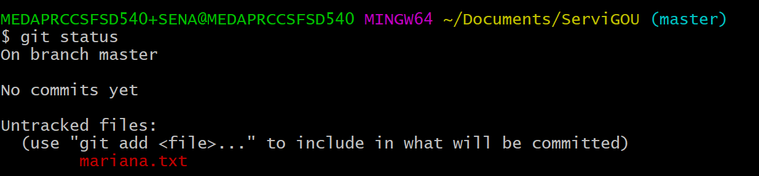

Después lo añadimos para hacerle tracking.



Luego hacemos el commit

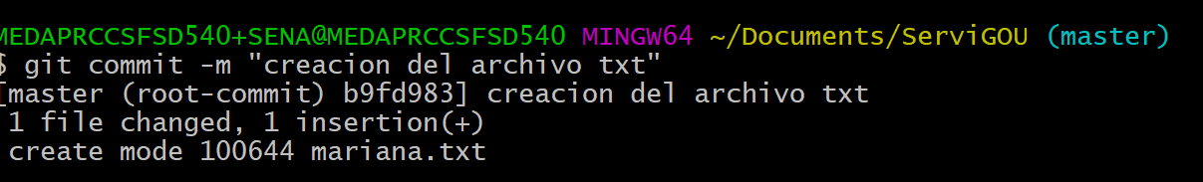

Añadimos le repositorio remoto



Y enviamos un PUSH al repositorio remoto



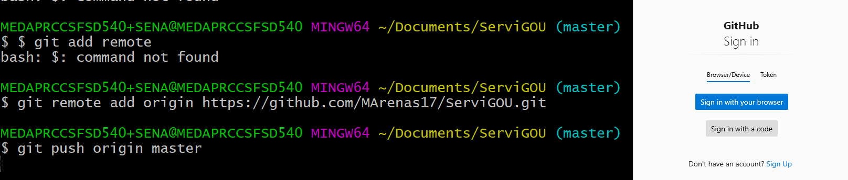

Cuando tiene los permisos muestra los siguientes pantallazos